Домашняя работа по дискретной математике №3

Вариант 135

Работу выполнил: Батманов Даниил, P3107

Исходная таблица соединений R:

V/V | e₁ | e₂ | e₃ | e₄ | e₅ | e₆ | e₇ | e₈ | e₉ | e₁₀ | e₁₁ | e₁₂
e₁ | 0 |  |  | 3 | 2 |  |  | 5 | 2 |  | 2
e₂ |  | 0 | 5 |  |  |  |  | 1 |  | 4 |  | 1
e₃ |  | 5 | 0 | 1 |  | 2 |  | 3 | 1 |  | 5
e₄ | 3 |  | 1 | 0 | 5 |  | 5 | 1 |  | 4 | 1 | 5
e₅ | 2 |  |  | 5 | 0 |  | 4 |  | 3 |  | 5 | 2
e₆ |  |  | 2 |  |  | 0 |  | 1 |  | 5
e₇ |  |  |  | 5 | 4 |  | 0 |  |  | 5
e₈ | 5 | 1 | 3 | 1 |  | 1 |  | 0 | 1 | 2 | 4
e₉ | 2 |  | 1 |  | 3 |  |  | 1 | 0 | 5 | 2
e₁₀ |  | 4 |  | 4 |  | 5 | 5 | 2 | 5 | 0
e₁₁ | 2 |  | 5 | 1 | 5 |  |  | 4 | 2 |  | 0
e₁₂ |  | 1 |  | 5 | 2 |  |  |  |  |  |  | 0

Найти путь с наибольшей пропускной способностью:

Построим граф и обозначим за s вершину e₉, а за t вершину e₆.

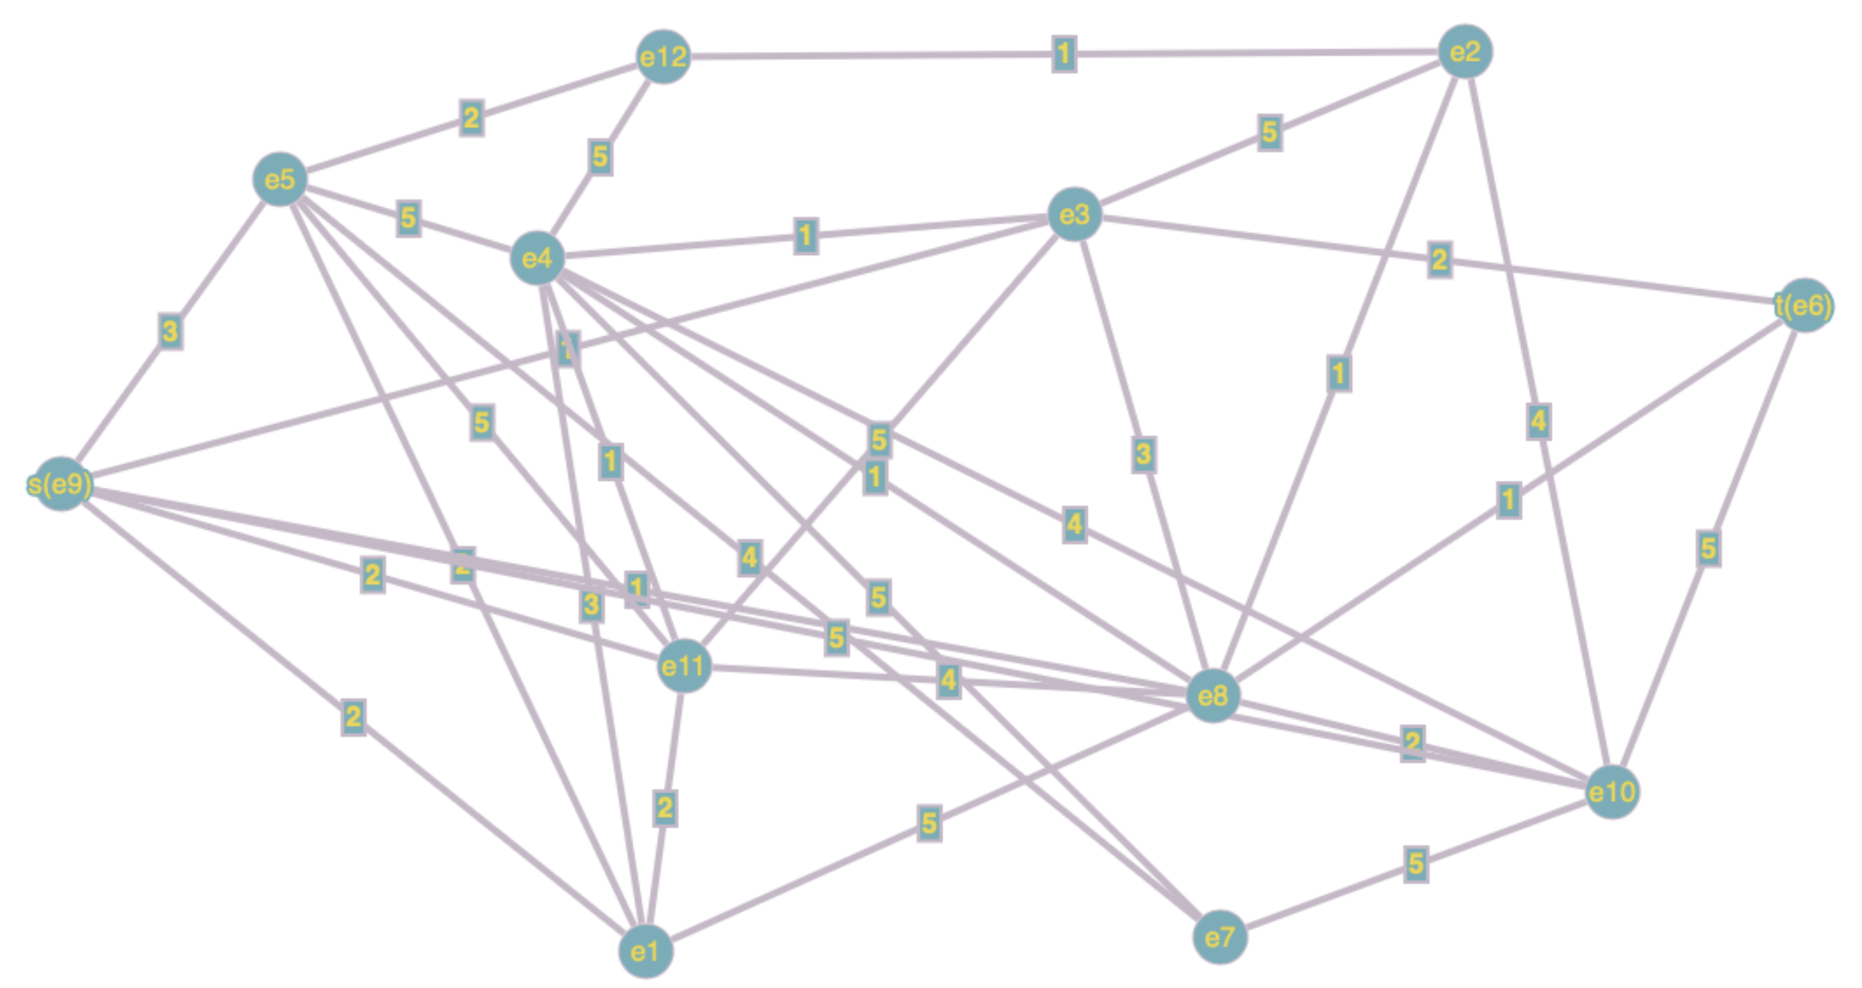

- Проведём разрез K₁

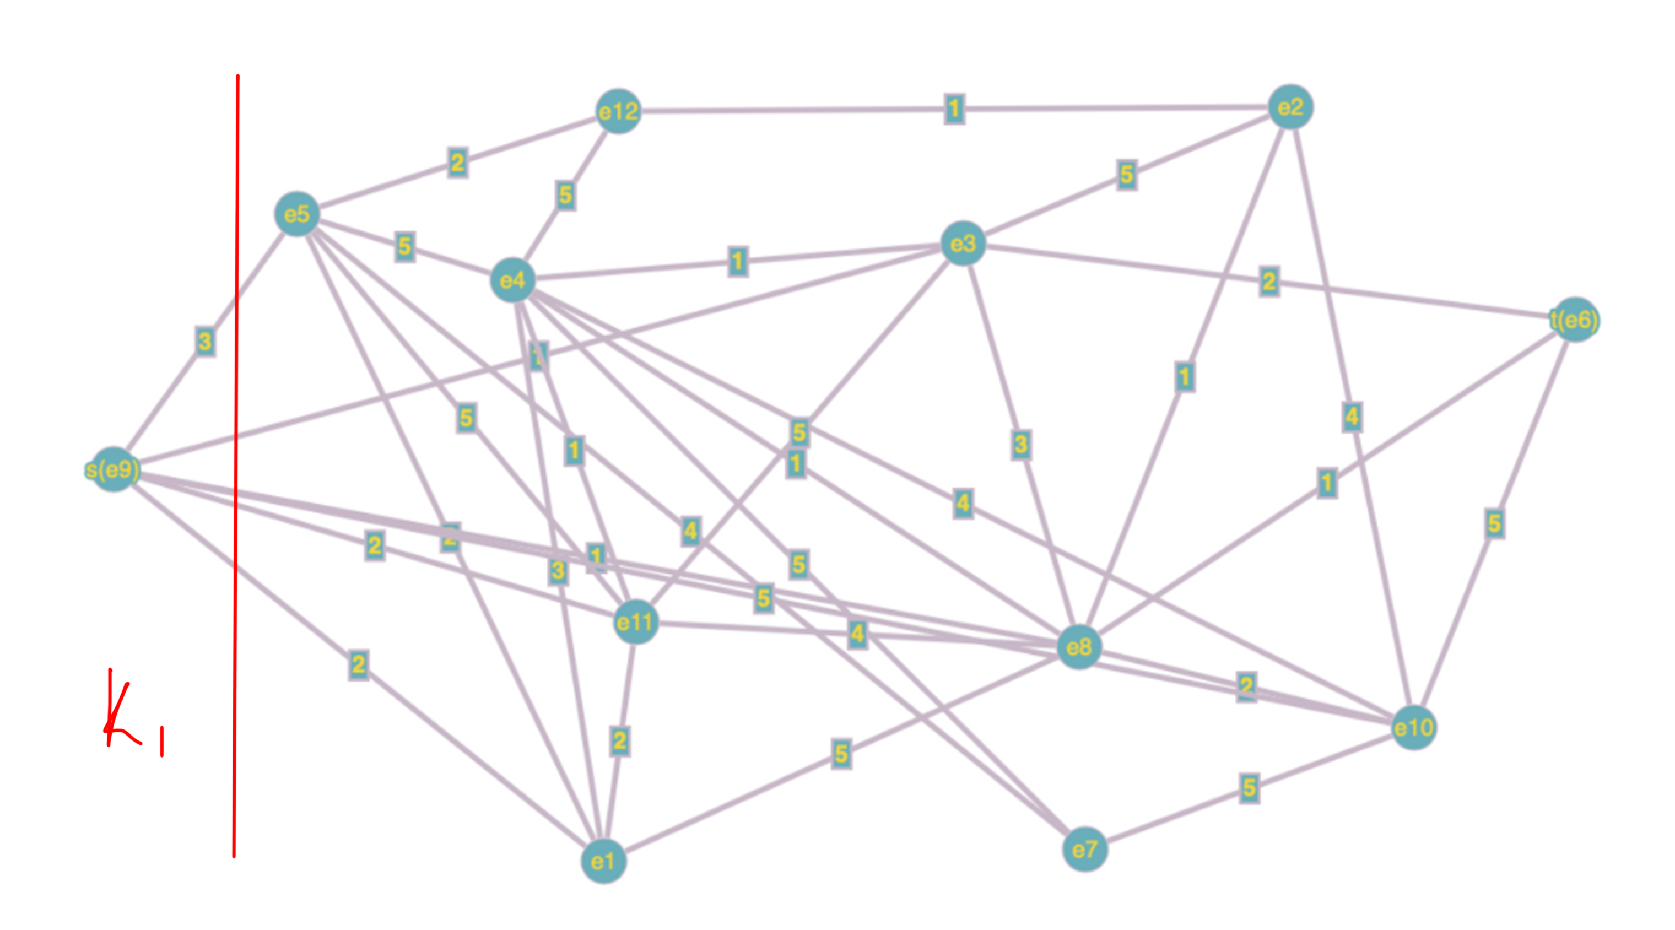

- Найдём Q₁ = max[q_{ij}] = 5
- Закорачиваем все рёбра графа (x_{i}, x_{j}) c q_{ij} >= Q₁
Это рёбра (e₉, e₁₀), (e₁, e₈), (e₂, e₃), (e₃, e₁₁), (e₄, e₅), (e₅, e₁₁), (e₆, e₁₀), (e₇, e₁₀), (e₄, e₁₂). Получаем граф G₁:

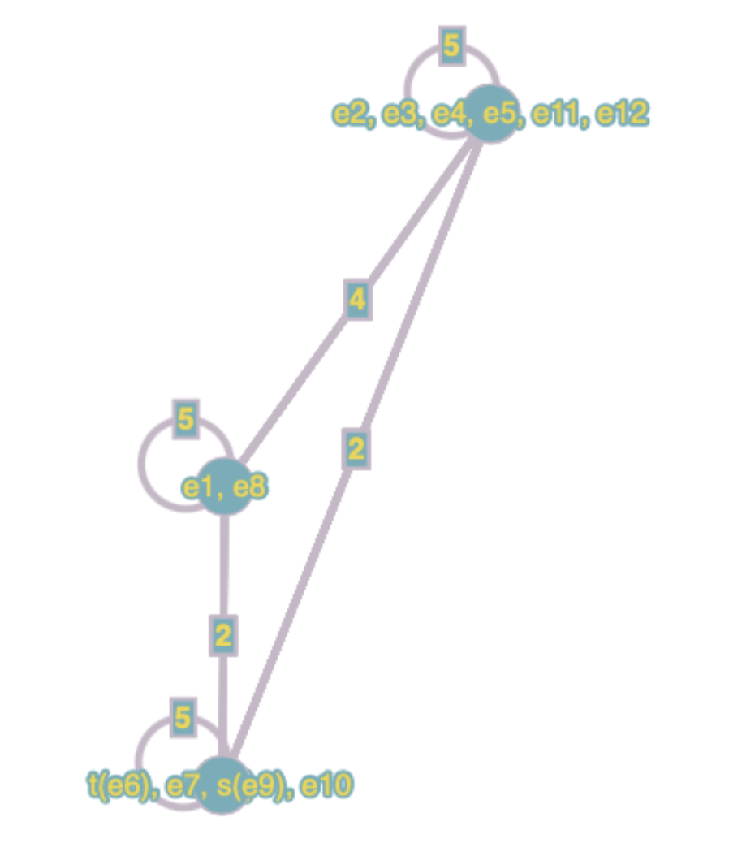

- Вершины s-t объединены. Пропускная способность искомого пути Q(P) = 5
- Строим граф, вершины которого – вершины исходного графа G, а рёбра – рёбра с пропускной способностью q_{ij} >= Q(P) = 5

